МДОУ «Детский сад № 2 Сонковского района Тверской области»

Сценарий праздника «День Государственного флага Российской Федерации»

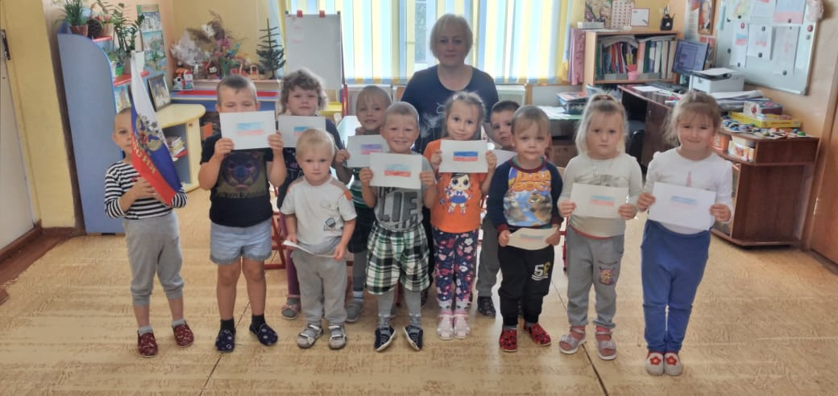

Подготовила: воспитатель Войнова Л.Е.

Предварительная работа:
1. Тематические беседы о Флаге;
2. Разучивание тематических стихов и знакомство с Государственным Гимном России;
3. Подготовка атрибутов для игр и эстафет.
4. Показ фото-видео-презентации «Моя Россия» и «День рождения флага»

Оборудование:
- большой флаг триколор;
- маленькие флажки 3-х цветов (красный, синий, белый) по количеству участников праздника;
- карандаши разноцветные;
- фонограмма гимна Российской Федерации.

Цель: познакомить детей с понятием Родина, Отечество; воспитывать гражданско – патриотические чувства. Создание праздничной обстановки для понимания дошкольниками значения даты «22 августа». Воспитание любви и уважения к своей Родине, гордости за свою страну и свой народ.

Задачи:
- формировать у детей представления о Родине, как о родной стране, чувство любви к своей Родине;
- формировать уважительное отношение к государственной символике;
- дать понятие о символическом значении цветов государственного флага России;
- вызвать желание участвовать в празднике, развивать ловкость, стремление к победе.
- закрепить знания детей о значении цветов, изображённых на флаге и о праздничной дате 22 августа.
- воспитывать у детей и взрослых (педагоги, родители) чувство гордости и достоинства за то, что их Родина – Россия.
- воспитывать эстетическое отношение к цветам российского флага.

Ход праздника:

Воспитатель:
Сегодня мы с вами проведем необычное мероприятие, а по какому поводу вы узнаете если угадаете загадку.
Гордо рею я на мачте корабля,
В бою солдаты берут меня,
Я России часть и знак –
Красно – синий – белый…… (флаг)

Мы сегодня в честь Дня Флага
Собрались сюда, друзья,
Под российским нашим флагом
Мы — огромная семья!
Флаг России – великое знамя,
Гордо три цвета реют над нами,
И каждый готов символ Родины славить,
А нынче и вовсе друг – друга поздравить.
Наш Флаг Россию представляет,
Этот флаг все в мире знают!
Дорогие ребята! 22 августа наша страна отмечает замечательную торжественную дату – День рождения Российского флаг. Я поздравляю вас с Государственным праздником России Днем Флага! Россия - большая и прекрасная страна. Для каждого человека она начинается с родительского дома. В каком бы уголке нашей страны ты не родился, ты можешь с гордостью сказать: «Это моя Родина». Родина не может существовать без гимна, герба и флага.
Маша:
Флаг наш – символ доблести
И народной гордости,
В России этот день
Отметить нужно всем.
Оля:
Белый цвет – цвет чистоты,
Синий – неба синевы,
Третий – ярко-красный
Как рассвет прекрасный.
Варя:
Почему мы любим все
Родину-Россию?
Потому что нет нигде
Родины красивей
Арсений:
Флаг наш — символ доблести.
И народной гордости.
У России - важный день -
Отмечать нам всем не лень!
Воспитатель:
Я с детских лет об этом знаю
И вы узнайте, дети:
Россия – самая большая
Страна на всей планете.
Здесь есть сибирская тайга
Зимой там БЕЛАЯ пурга.
В России есть поля и горы
Морские СИНИЕ просторы.
У нас есть тундра и леса,
Там происходят чудеса:
Там осенью прекрасные
Поля от клюквы КРАСНЫЕ.
Вос-ль:
Так из каких цветов состоит наш флаг? (ответы детей)
- Как они расположены? (ответы детей)
Вот такая красивая разноцветная наша Родина и Флаг нашей Родины тоже трёхцветный бело-сине-красный и мы празднуем день рождения Флага России.
Для встречи Флага России смирно!
Знамённая группа торжественно вносит Флаг России. Флаг устанавливается в центре площадки.
Вос-ль:
Ребята, у нашей Родины есть свой гимн – это главная песня России, слушают его и поют стоя красиво, торжественно и гордо.
Слушание Гимна России (дети слушают)
Воспитатель:
Какой же праздник без весёлых игр? Флаг будет украшать нашу площадку.
Мы продолжим праздник. Встанем все в большой квадрат и потанцуем.

Музыкально-ритмическая композиция (флешмоб) с флажками (воздушными шарами) под песню «Флаг России» (комплекс упражнений с флажками и с элементами музыкально-ритмической гимнастики)
Музыкальная композиция (с флажками): «Мы дети твои Россия».
Красные загадки:
1. Бусы красные висят, из кустов на нас глядят.
Очень любят бусы эти дети, птицы и медведи… (малина)

2. Ярко-красные томаты на кустах ведут дозор.
Приготовим мы салаты, скажем: «Вкусный…»(помидор)

3. Длинный тонкий стебелек, сверху – алый огонек.
Не растенье, а маяк – это ярко красный… (мак)
Синие загадки:
1. По нему летают тучи и порхают облака.
И оттуда солнца лучик льется в окна, как река… (небо)
2. То фиолетовый, то голубой, он на опушке встречался с тобой.
Названье ему очень звонкое дали,
Но только звенеть он сумеет едва ли… (колокольчик)
3. Бежит, журчит, волнуется – все на нее любуются.
Никак не остановится, назад не поворотится… (река)
Белые загадки:
1. Лежало одеяло, мягкое, белое, землю грело.
Ветер подул – одеяло согнул.
Солнце припекло – одеяло потекло… (снег)

2. Осенью его сажают, а весной ростки встречают.
Убивает он микробы, и расти здоровым чтобы,
Нужно есть его всегда – с ним болезни не беда!
Много съесть его не смог, потому что он… (чеснок)

3. Белый столбик встал в лесу, боится волка и лису.
С ними он играет в прятки – бегом без оглядки… (заяц)

Вос-ль:
А теперь игра на внимание. «Белый, синий, красный».
Увидите красный флажок – надо хлопать в ладоши,
увидите синий флажок – надо топать ногами,
увидите белый флажок – надо крикнуть: «Ура!»
Вос-ль:
Если долго-долго-долго в самолете нам лететь,
Если долго-долго-долго на Россию нам смотреть,
То увидим мы тогда и леса, и города,
Океанские просторы, ленты рек, озера, горы…
Мы увидим даль без края. И поймем тогда, какая
Наша Родина большая, необъятная страна!
Вос-ль:
Ребята, чтобы защищать свою Родину, флаг и герб нужно быть сильными, ловкими, выносливыми и поэтому наш праздник мы продолжим на спортивной площадке. Давайте мы проведем игры-соревнования:
Игра: «Передача флага в шеренге»
Дети делятся на 2 команды. Каждая команда строится в одну шеренгу. У первых игроков флаг в руках. По сигналу дети быстро передают флаг из рук в руки, в шеренге, в одном направлении. Последний поднимает флаг вверх.
«Собери Российский флаг»
Дети делятся на две команды. Дети по одному бегут к точке и выкладывают полоски флага в правильной последовательности.
Вос-ль:
А теперь вставайте ребята в большой широкий круг,
И за руки возьмите, своих друзей, подруг
Закружится над вами, лазурный небосвод
Разбудит лес и поле, веселый хоровод.
Песня «Если с другом вышел в путь»
Вос-ль:
Молодцы! А теперь будем рисовать на наш Флаг.
Из ярких трёх цветов
Кто флаг нарисовать готов?
Дети закрашивают квадраты определёнными цветами (заранее заготовленные)
